La distribución normal es la distribución de probabilidad más importante en estadística, conocida por la cantidad de fenómenos que explica. Se la denomina Campana de Gauss, ya que al representar su función de probabilística la misma tiene forma de campana.

Es la más frecuentemente utilizada en aplicaciones estadísticas, debido a su extensa utilización, admitida por la frecuencia con la que algunos fenómenos tienden a parecerse en su.

Para ser precisos respecto a su utilización se puede hacer referencia al origen de su propio nombre, que proviene del hecho de que por mucho tiempo médicos y biólogos creyeron que todas las variables naturales de interés seguían este modelo.

**Importancia de la distribución normal**

Es el modelo continuo de mayor importancia en estadística debido a las siguientes razones:

Su aplicación es directa y permite observar muchas variables de interés, que pueden describirse fácilmente con este modelo.

Sirve para acercarse a varias distribuciones de probabilidad discreta, entre estas la distribución de Poisson y la distribución Binomial.

Sus propiedades han permitido el desarrollo de muchas técnicas de inferencia estadística. Proporcionando la base de la estadística inferencial clásica, por su relación con el teorema de límite central.

**Distribución de probabilidad normal**

Muchas variables aleatorias siguen una distribución normal o cerca de la misma. Pues su característica más resaltante es que la gran mayoría de distribución de probabilidad bien sea discreta o continua, pude ser aproximada con una probabilidad normal bajo ciertas condiciones.

Las características tanto de la distribución de probabilidad normal y la curva que la representa son:

La curva tiene forma de campana con un pico en el centro de la distribución. Por lo que la media aritmética, la moda y la mediana son iguales y se localizan en el pico.

Es simétrica alrededor de su media. La mitad del área bajo la curva se encuentra a la derecha de dicho punto central y la otra mitad está a la izquierda.

La curva desciende mansamente en ambas direcciones a partir del valor central.

Es asintótica, es decir, que la curva se acerca bastante al eje X pero no llega a tocarlo.

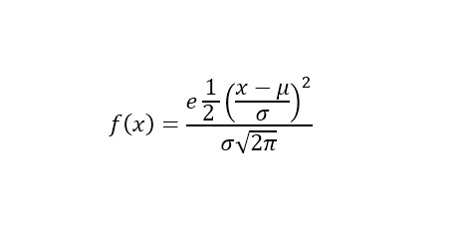

**Función de densidad de probabilidad**

Emplea cálculos laboriosos, puede demostrarse aplicando la fórmula es

Dicha función de densidad:

Puede usar cualquier valor (- ∞ ,+ ∞ )

Son más probables los valores cercanos al punto central (media).

Conforme se aleja del valor µ, la probabilidad decrece de la misma forma a la derecha e izquierda (simétrica).

Conforme se aleje del valor µ, la probabilidad decrece de forma más o menos rápida dependiendo de la desviación típica (parámetro s).

